Galda spēle – Iepazīsti manu apkaimi!
 | 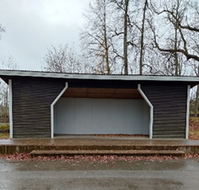 | 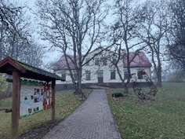 | 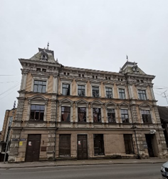 | 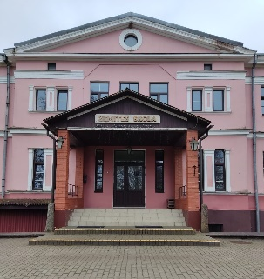 | 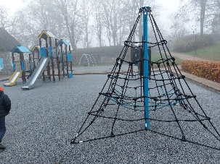 | 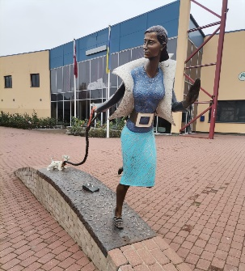 | FINIŠS
 | 13. Zemītes parka estrāde | 14. Kandavas muzejs | 15. Tukuma pilsētas Kultūras nams | 16. Zemītes sākumskola | 17. Rotaļu laukums Kandavā | 18.Tukuma Katrīna
 | 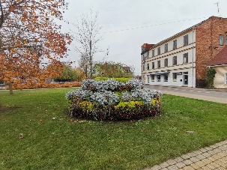 | 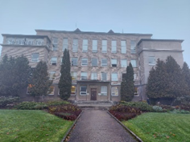 | 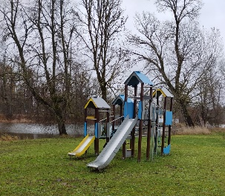 | 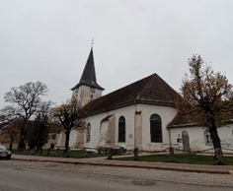 | 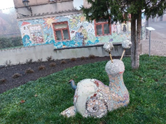 | 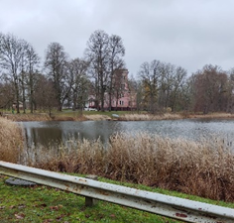
 | 12. Puķu torte Tukumā | 11. Kandavas Reģionālā pamatskola | 10. Rotaļu laukums Zemītē | 9. Tukuma evaņģēliski luteriskā baznīca | 8. Mozaīka “Septiņas dienas” un gliemeža skulptūra Kandavā | 7. Zemītes Dzirnavezers
STARTS | 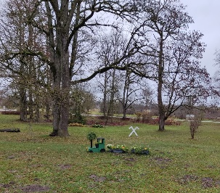 | 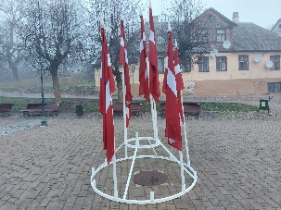 | 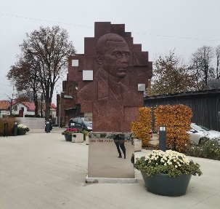 | 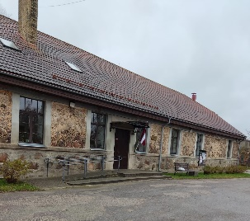 | 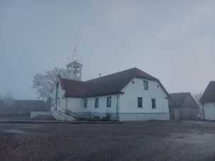 | 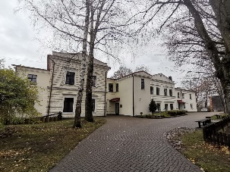
 | 1. Puķu vilcieniņš Zemītē | 2. Promenāde Kandavā | 3. Zigfrīda Annas Meierovica piemineklis Tukumā | 4. Zemītes tautas nams | 5. Kandavas katoļu baznīca | 6. Tukuma novada speciālās izglītības iestāde

